Katherine Muñoz es ML ENGINEER
1.¿Qué modelo de machine learning se utilizó?
Se seleccionó el algoritmo XGBoost para la clasificación de riesgo
2.¿Por qué se eligió ese modelo?
Se evaluaron Random Forest y XGBoost, obteniendo un rendimiento cercano al 64% en ambos casos. Este resultado sugiere que el desempeño está limitado por la capacidad predictiva de las variables y no por el algoritmo. Se seleccionó XGBoost por presentar un accuracy ligeramente superior tras el ajuste de hiperparámetros.
Algunos de los pruebas que se hizo:
RANDOM FOREST
rf_agent = RFModelTrainer(n_estimators=150, max_depth=12)
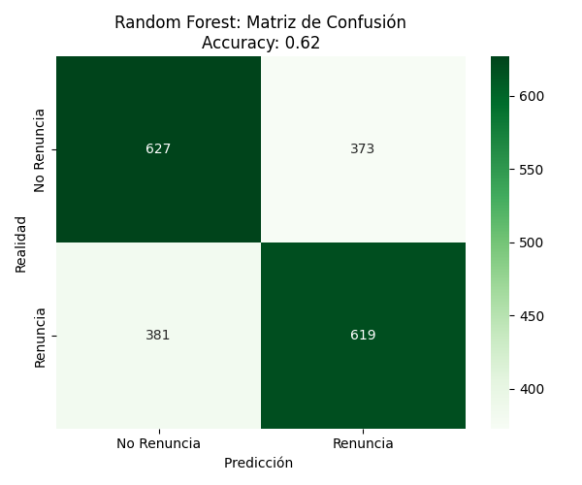
rf_agent = RFModelTrainer(n_estimators=700, max_depth=5)
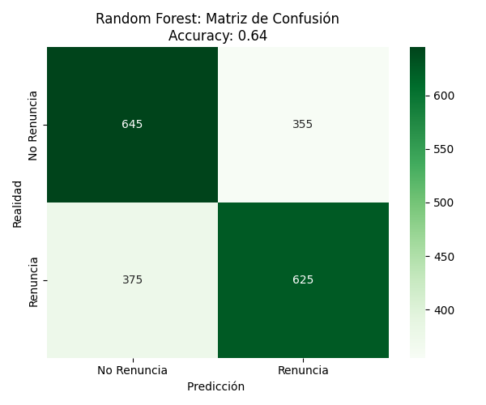

rf_agent = RFModelTrainer(n_estimators=400, max_depth=5)
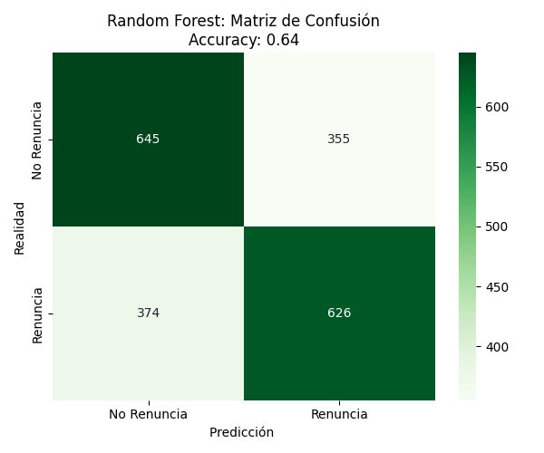
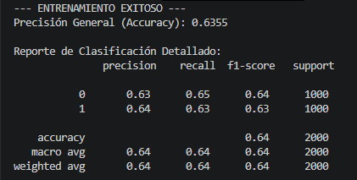
XGBOOST
xgb_agent = XGBModelTrainer(n_estimators=500, learning_rate=0.02, max_depth=6)
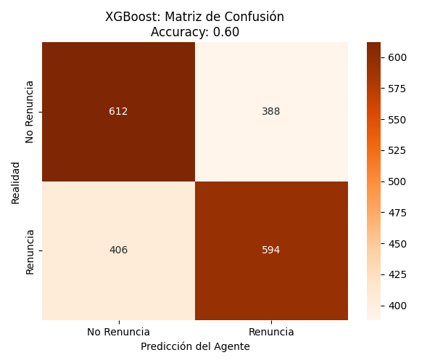
xgb_agent = XGBModelTrainer(n_estimators=300, learning_rate=0.01, max_depth=4)
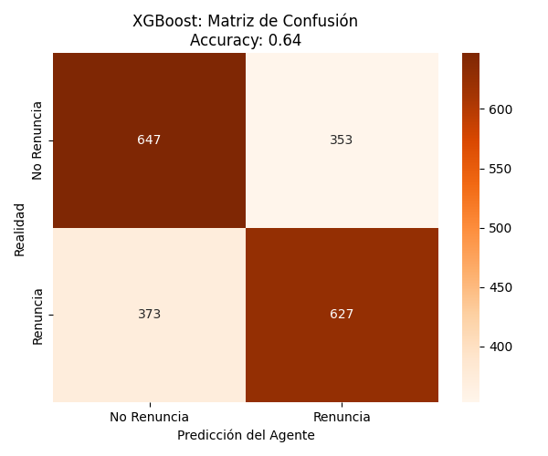

3.¿Qué variables se usaron como entrada del modelo?
Se utilizaron variables numéricas como edad, salario, horas de trabajo, satisfacción y antigüedad. También se incluyeron variables categóricas como departamento y tipo de contrato, las cuales fueron procesadas mediante One-Hot Encoding para su interpretación numérica.

4.¿Qué salida genera el modelo?
El modelo genera un archivo estructurado en formato JSON con la probabilidad de renuncia calculada. La salida incluye la fecha de evaluación, el riesgo_ml (score numérico), el comentario original del empleado y el contexto del departamento con su antigüedad.
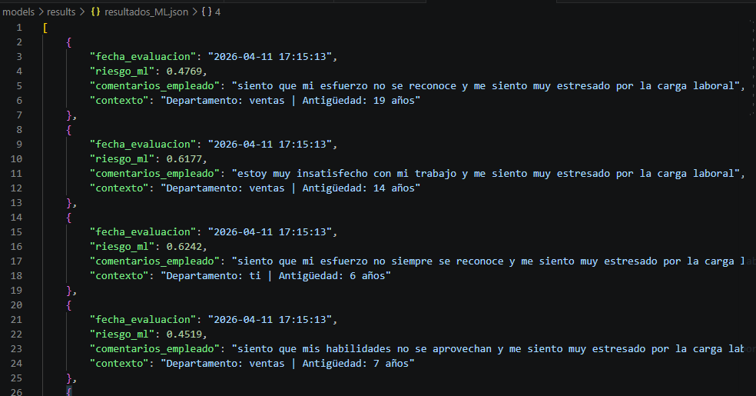
5.¿Qué métricas se obtuvieron?
Las métricas conseguidas son:
